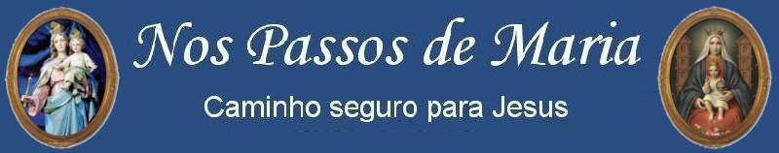

Maria, Mãe da Eucaristia e Mulher eucarística!
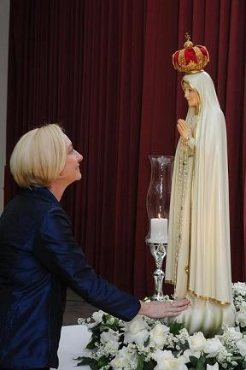

Rita de Sá Freire

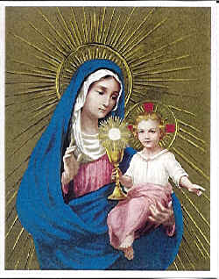
Toda a vida de Maria se resume numa única palavra: adoração. O venerável São Pedro Julião Eymard, em seu devocionário, afirma que “ Maria foi a primeira a adorar o verbo encarnado, quando, ignorado por todo mundo, se achava seguro em seu seio virginal. Oh! Que homenagens tão dignas recebeu Nosso Senhor em seu primeiro tabernáculo animado!... Que bem servido se viu enquanto habitou nele!... Jamais se achou desde então, um cibório de ouro mais precioso ou mais puro!... Jesus se comprazia nesta adoração de Maria mais que na de todos os anjos do céu. “O Senhor colocou seu tabernáculo no sol !”, disse o salmista; este sol não é outra coisa que o coração de Maria... Em Belém, também foi Maria a primeira a adorar seu divino filho, reclinado sobre a manjedoura. Ela adorou com um amor perfeito de virgem mãe, com um amor de dileção, segundo a expressão do Espírito Santo, somente depois Dela se aproximaram para adorar São José, os pastores e os magos; Maria abriu este místico sulco que haveria de se bifurcar depois e ramificar-se por todo o mundo.”

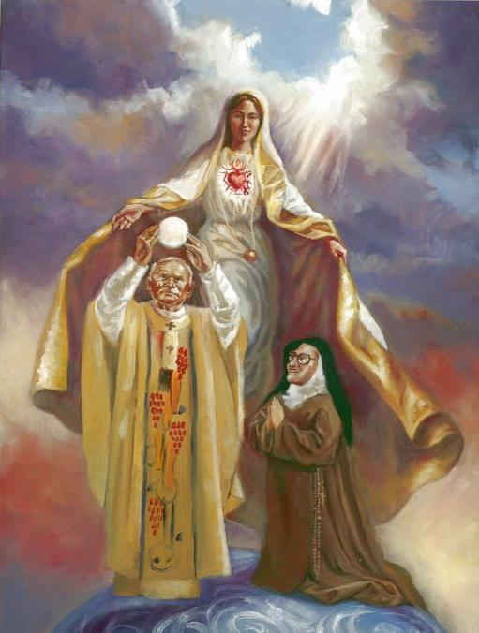
Em sua encíclica Ecclesia de Eucharistia, o saudoso Papa João Paulo II fala sobre a extrema e profunda ligação de Nossa Senhora com a Eucaristia. Como Maria foi o primeiro sacrário do mundo, Ela em tudo tem a ver com Jesus Eucarístico. Ainda, na mesma encíclica, o Papa fala que se quisermos redescobrir em toda a sua riqueza a relação íntima entre a Igreja e a Eucaristia, não podemos esquecer Maria, Mãe e modelo da Igreja.

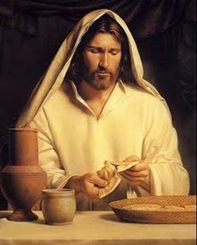
Lembremos que do mesmo modo como Jesus se fez presente no seio Virgem Maria durante a gestação, da mesma forma Ele está presente em nós quando O recebemos na Eucaristia. A igreja e a Eucaristia são inseparáveis, da mesma forma que a Virgem Maria e a Eucaristia também são inseparáveis. Logo, todo aquele que entra na comunhão com Cristo, entra na escola de Maria, pois Ela tem muito a nos ensinar!

Rezemos: Maria ensina-nos a vida de adoração eucarística!!!
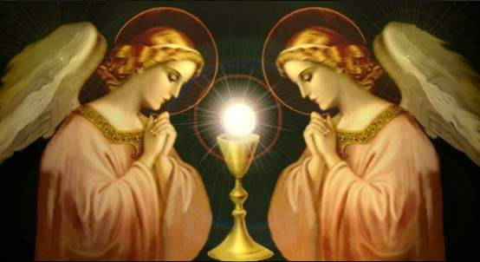

Rita de Sá Freire

A Academia Marial de Aparecida publica este artigo em homenagem ao Papa João Paulo II, declarado Bem-Aventurado pela igreja no dia 1º de maio passado.
Publicado na Academia Marial de Aparecida.
Disponível em http://www.a12.com/santuario/academia/artigos.asp?art=45&lang=pt
tp://www.a12.com/santuario/academia/artigos.asp?art=45&lang=pt

